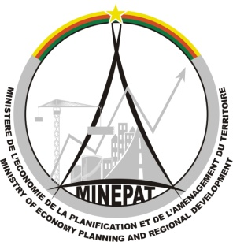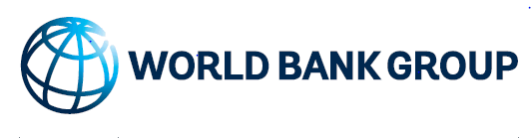

Atelier de lancement de la 3e phase du
Programme National de Développement Participatif (PNDP)

Sous la présidence du Ministre de l’Economie, de la Planification
et de l’Aménagement du Territoire (MINEPAT)

10 et 11 mai 2016
Hilton Hôtel de Yaoundé
________________________________________
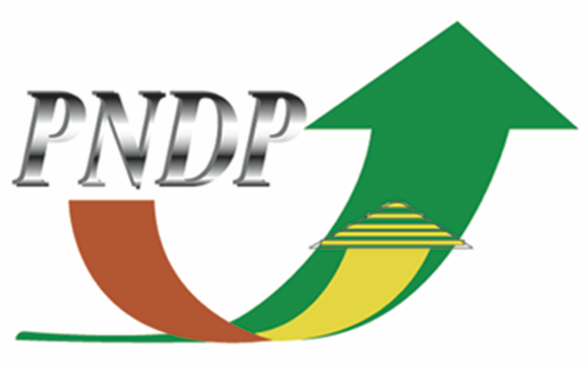
DOSSIER DE PRESSE

Contact :
Alain KAMDEM : 691 913 104
SOMMAIRE

1. Contexte et justification 3
2. Objectifs de l'atelier de lancement 4
3. Tableau des actions et innovations 4
4. Organisation et déroulement de l'atelier 4
5. Participants à l'atelier 5
6. Programme prévisionnel 6

Contexte et justification

Conçu en trois phases de quatre ans chacune, le PNDP est un prêt programme évolutif mis en place par le Gouvernement, avec l’appui des partenaires au développement. Il est un important outil de mise en œuvre du Document de Stratégie pour la Croissance et l’Emploi du Cameroun (DSCE).
Les deux premières phases du Programme ont été mises en œuvre grâce aux financements d’origine interne (PPTE, BIP) et ceux de la Banque Mondiale, de l’AFD dans le cadre de la remise de la dette bilatérale avec la France et d’un don de la KfW. À ces financements, s’ajoutent ceux du Fonds pour l’Environnement Mondial et de la Coopération nippone pour la phase 1 uniquement. Le Programme a couvert six Régions (Adamaoua, Centre, Nord, Ouest, Sud et Extrême – Nord) pendant la 1ère phase et s’est étendu à l’ensemble des 10 Régions dès la 2ème phase.
Ces deux premières phases se sont déroulées à la satisfaction des populations bénéficiaires, des bailleurs de fonds et du gouvernement. Les résultats obtenus par le Programme à ce jour se présentent comme suit : (i) plus de 3 800 microprojets réalisés sur le plan socio-économique, ce qui a permis d’améliorer les conditions de vie de près de 2 000 000 de bénéficiaires directs, (ii) 328 Plans Communaux de Développement (PCD) élaborés et approuvés au niveau local par l’Autorité de tutelle. Le PCD est un outil de planification locale, d’aide aux transferts des compétences aux Communes, reconnu et utilisé depuis 2012 pour la préparation du Budget d’Investissement Public au niveau national, (iii) plus de 600 cadres recrutés par les communes, à raison de deux par commune, dont l’un chargé des aspects techniques et l’autre des finances. Ce recrutement a induit une augmentation du niveau de recouvrement des recettes propres de la commune.
Avec la clôture du prêt sur Fonds IDA de la Banque mondiale, de nouvelles négociations ont été engagées pour un processus qui a abouti à la signature de l’Accord de crédit du PNDP III en date du 03 février 2016. L’objectif de cette 3ème phase est de renforcer la gestion des finances publiques et des processus participatifs en vue de garantir la fourniture des infrastructures durables et de qualité. Elle se décline en trois composantes dont la 1ère porte sur l’appui au développement local, la 2ème sur l’appui institutionnel et le renforcement des capacités, et la 3ème sur la coordination, la gestion, le suivi-évaluation et la communication.
Outre son extension à l’ensemble des 360 communes que compte le Cameroun, la 3ème phase, dite phase de consolidation, concentrera plus de financement en faveur des Communes des Régions septentrionales et de l’Est, confrontées à la pauvreté, à l’insécurité et à l’afflux des réfugiés. En effet, il est leur est réservé sans contrepartie, 48% des fonds de la composante 1. Une autre innovation concerne l’introduction de deux guichets de financement des microprojets : le guichet équité et le guichet performance. Si le 1er sert les allocations aux Communes sur la base des critères sociaux, le 2ème s’appuie sur les critères sélectifs liés à la transparence, la redevabilité et l’appropriation de la démarche participative promue par le PNDP. La 3ème phase se distingue également des autres, par la mise en place d’un mécanisme de gestion des plaintes au sein du Programme.
À travers ces innovations, le Programme voudrait maximiser son impact dans le chantier du développement local afin d’en arriver à une plus grande et large autonomisation des Communes et la mise en place d’une fonction publique communale.
C’est dans l’optique de procéder au lancement de cette 3ème phase qu’un atelier est envisagé du 10 au 11 mai 2016 sous le thème général : « Vers la pérennisation des acquis du Programme ».

II. Objectifs de l’Atelier de Lancement
L’objectif global de cet atelier est de procéder au lancement officiel de la 3ème phase du PNDP. Plus spécifiquement, il est question de :
- communiquer sur le bilan du PNDP en direction du grand public, des Maires et des partenaires techniques et financiers du Programme ;
- présenter le PNDP III et ses innovations majeures en vue d’améliorer l’appropriation du Programme par les bénéficiaires ;
- recueillir les commentaires et suggestions des partenaires et bénéficiaires en vue d’améliorer la mise en œuvre du Programme.

III. Tableau des actions et innovations du PNDP
Actions et innovations | Spécificités
Extension aux 31 communes d’arrondissement | Centre | Yaoundé 1, 2, 3, 4, 5, 6
 | Est | Bertoua 1, 2, 3
 | Sud | Ebolowa 1, 2
 |  | Kribi 1, 2
 | Nord-ouest | Bamenda 1, 2, 3
 | Sud-ouest | Limbe 1, 2, 3
 |  | Kumba 1, 2, 3
 | Littoral | Douala 1, 2,3, 4, 5, 6
Gouvernance locale et redevabilité
Appropriation | Efficience des Comités de gestion
Mise en œuvre des solutions endogènes | Fonctionnement des Comités de Concertation

IV. Organisation et déroulement de l’atelier
Sous la facilitation d’un modérateur, l’atelier connaîtra deux temps forts : (i) la cérémonie protocolaire et (ii) la phase technique qui consistera en des exposés en plénière suivis des échanges et discussions.
S’agissant de la cérémonie protocolaire, elle sera ponctuée par deux exposés et des discours:
- Exposé 1 : Présentation du bilan du PNDP ;
- Exposé 2 : Présentation du PNDP 3 ;
- Mot de Mme la Directrice des Opérations pays de la Banque mondiale
- Discours du lancement du MINEPAT.
Pour ce qui est de la phase technique, trois thèmes ont été retenus :
- Thème 1 : Gouvernance et transfert des compétences aux CTD: où en est-on?
- Thème 2 : Recouvrement et sécurisation des recettes fiscales au sein des CTD: problèmes et innovations ;
- Thème 3 : Mise en œuvre des solutions endogènes : le rôle de la commune et des communautés à la base.
Chaque thème fera l’objet d’un exposé liminaire par un expert du domaine et enrichi par les commentaires des discutants. Ensuite, suivront des échanges avec l’ensemble des participants.
Placé sous le patronage du Ministre en charge de l’Economie, de la Planification et de l’Aménagement du Territoire, l’atelier connaîtra la participation de tous les Ministères Sectoriels, et des représentants des maires. Prennent également part à cette instance, quelques représentants des projets de développement, les partenaires techniques et financiers, ainsi que les membres de la société civile.

V. Programme prévisionnel de l’Atelier :

Pour plus d’informations

Bien vouloir consulter notre site web : www.pndp.org
Et télécharger les différentes éditions de notre magazine institutionnel LES ECHOS DU PNDP

